# 服务器配置说明

### 1：修改终端左上角LOGO

1.1：关闭停止服务器 右键服务器图标 选中 “打开文件位置”

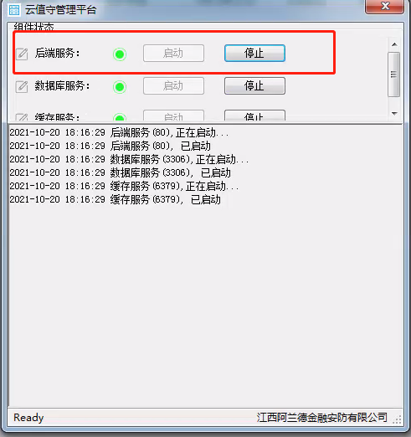

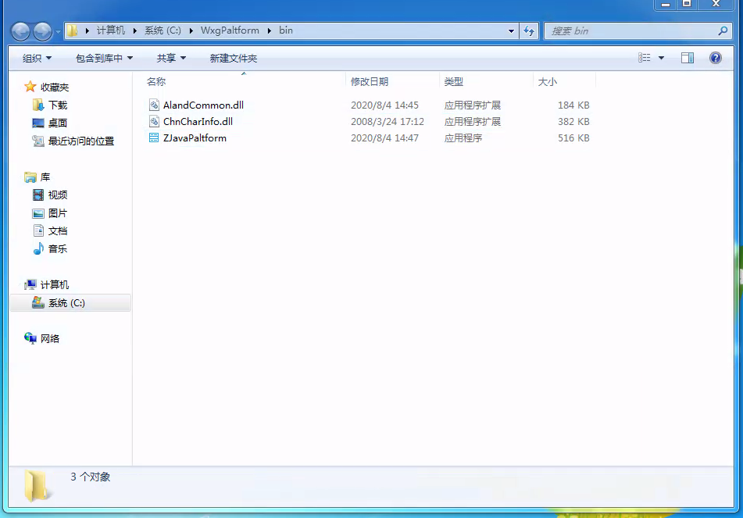

进入该目录上一层后进入下面的目录

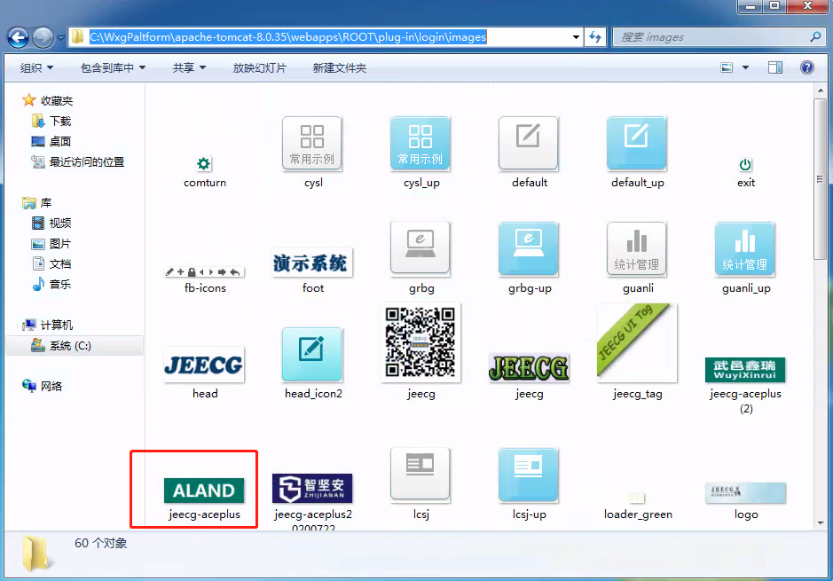

替换 jeecg-aceplus.png文件 后重新启动服务器。

### 2：替换图标后，浏览器客户端logo显示不正确

2.1：右键浏览器客户端 在目标中输入 -d参数 打开开发模式

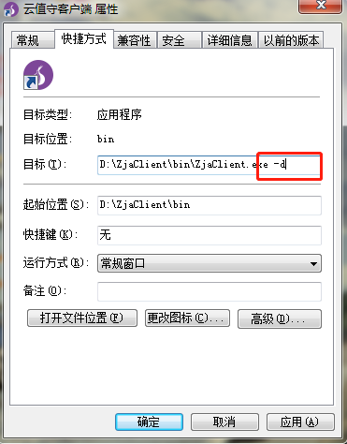

浏览器客户端开发模式

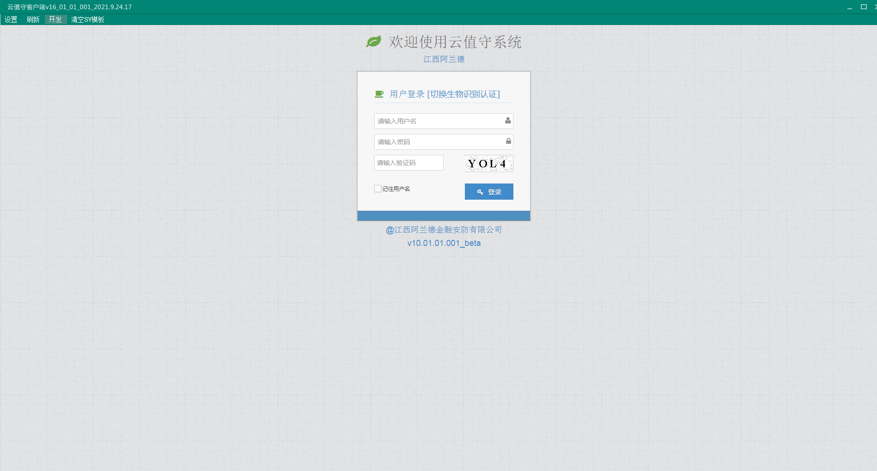

2.2：打开开发模式

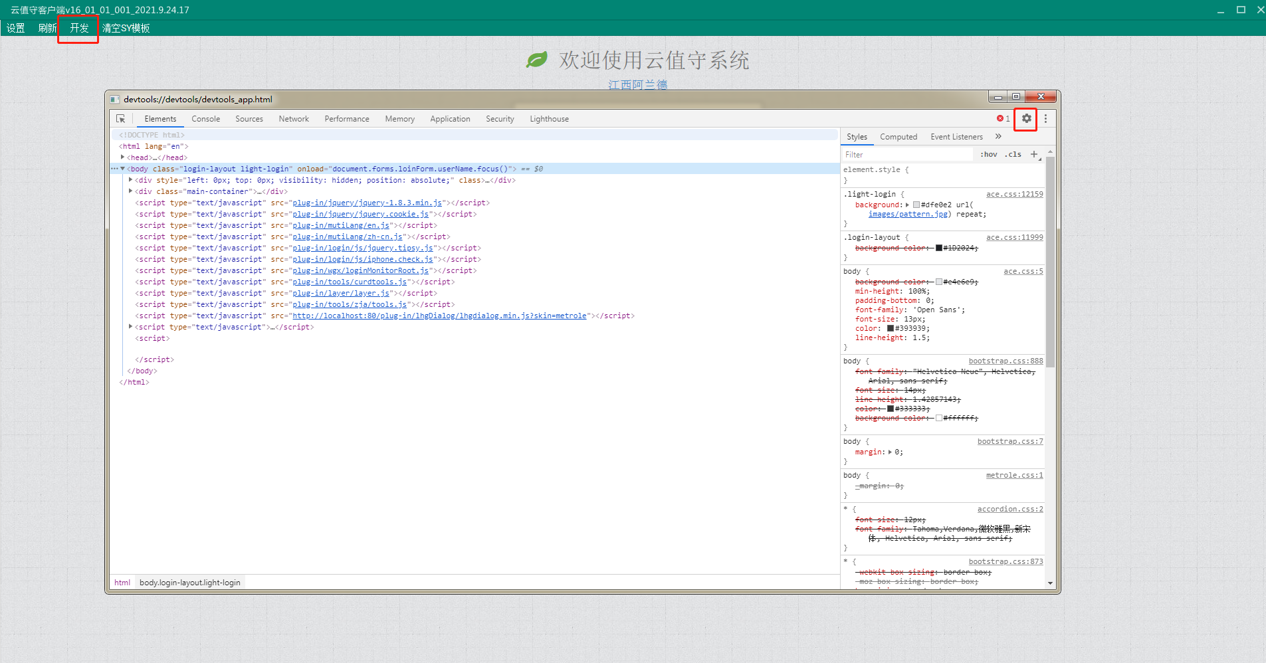

勾选下面红色选框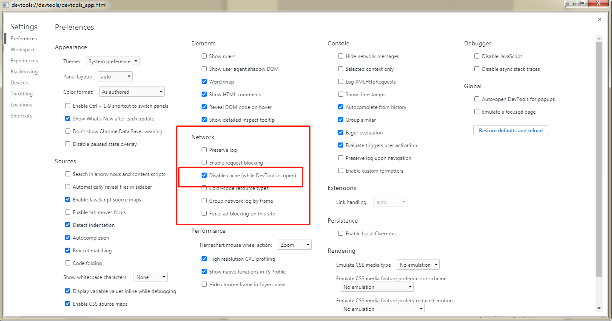

直接关闭后

点击左上角的刷新按钮，刷新图片缓存

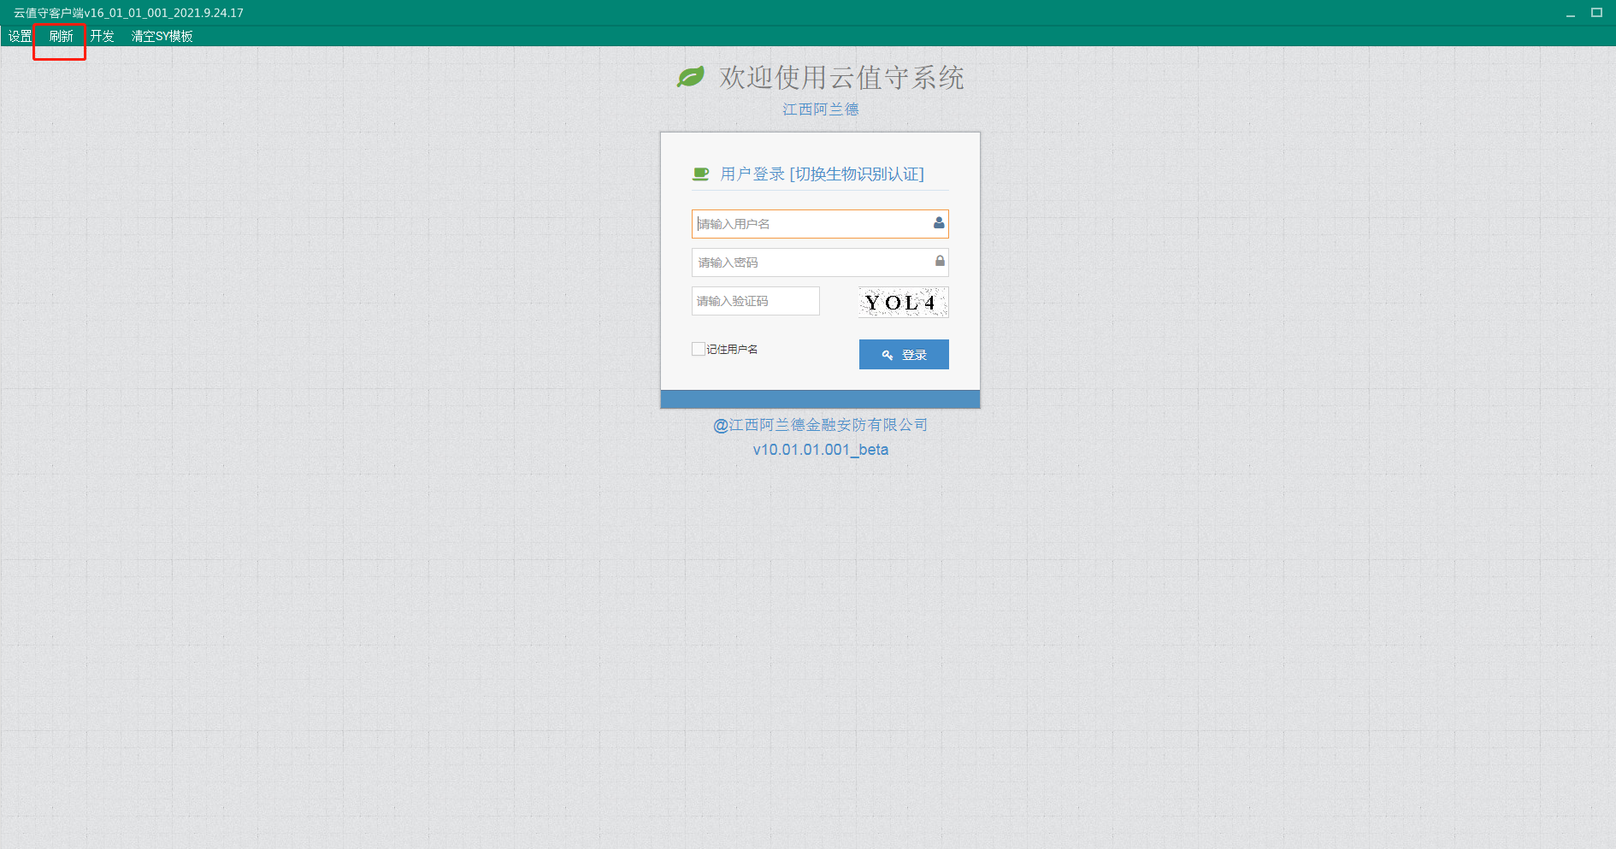

图片显示正确后 退出浏览器开发模式

### 3：修改首页标题

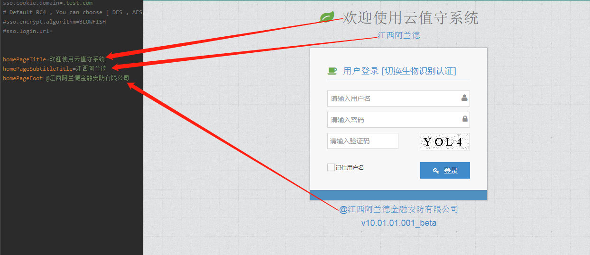

3.1：停止后端服务器，右键服务器图标选中“打开文件位置”

查找文件位置并打开sso.properties文件

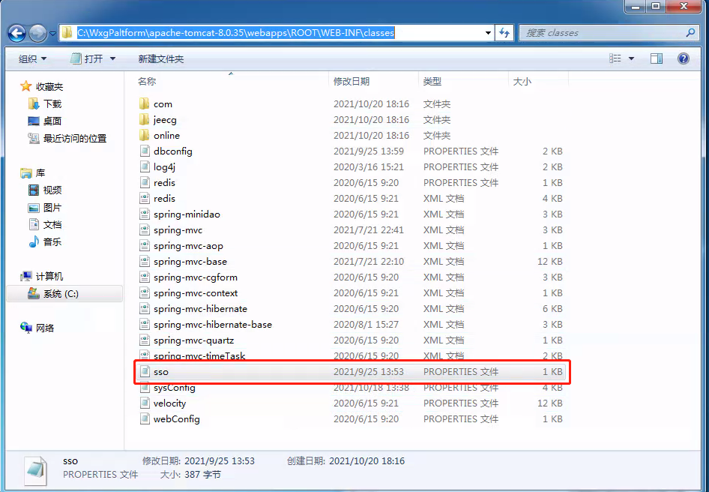

3.2：编辑替换下面文字

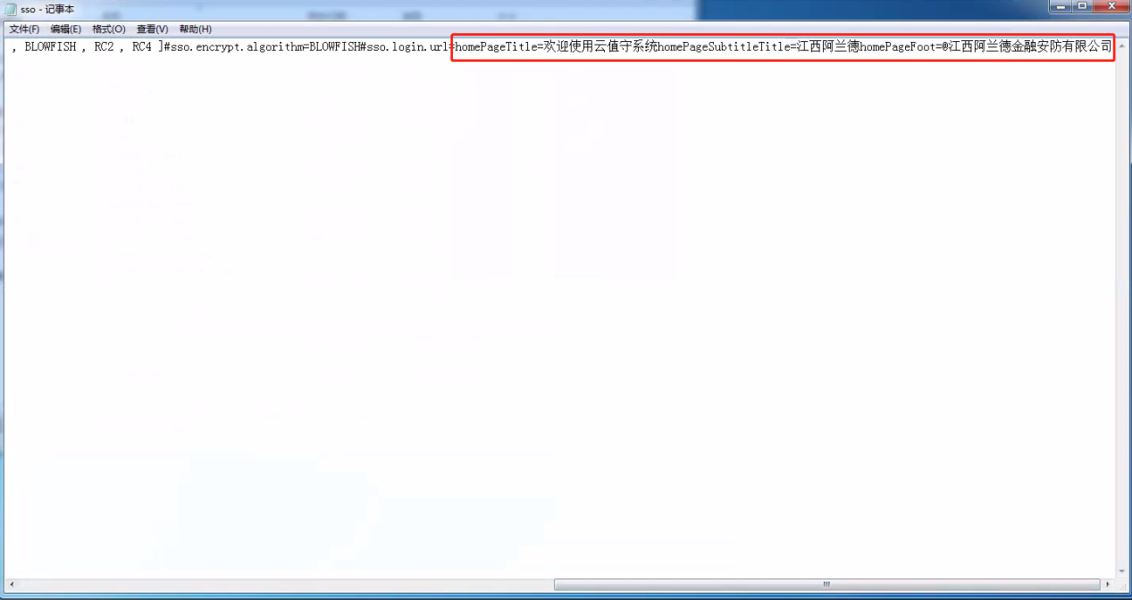

保存后重新启动后端服务器

4：修改服务器程序标题

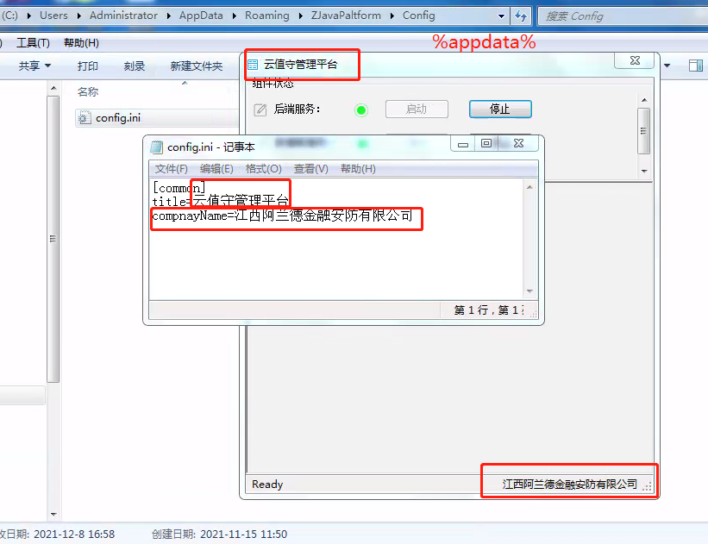

5：浏览器客户端指纹模块，后端声光报警，人脸识别 配置

5.1：使用圆形模块指纹

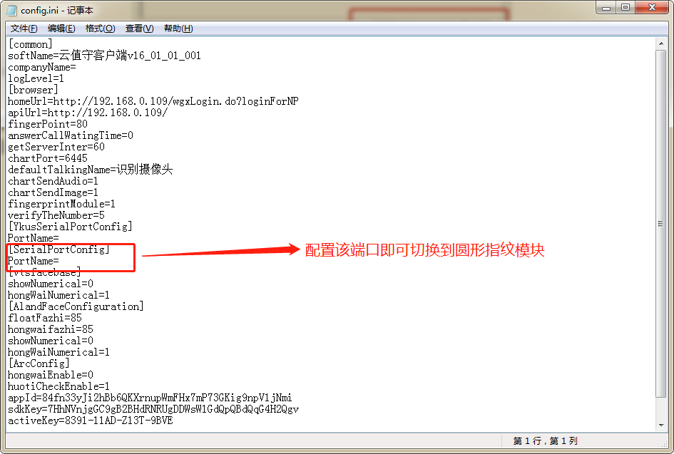

5.2：配置浏览器客户端 声光警报

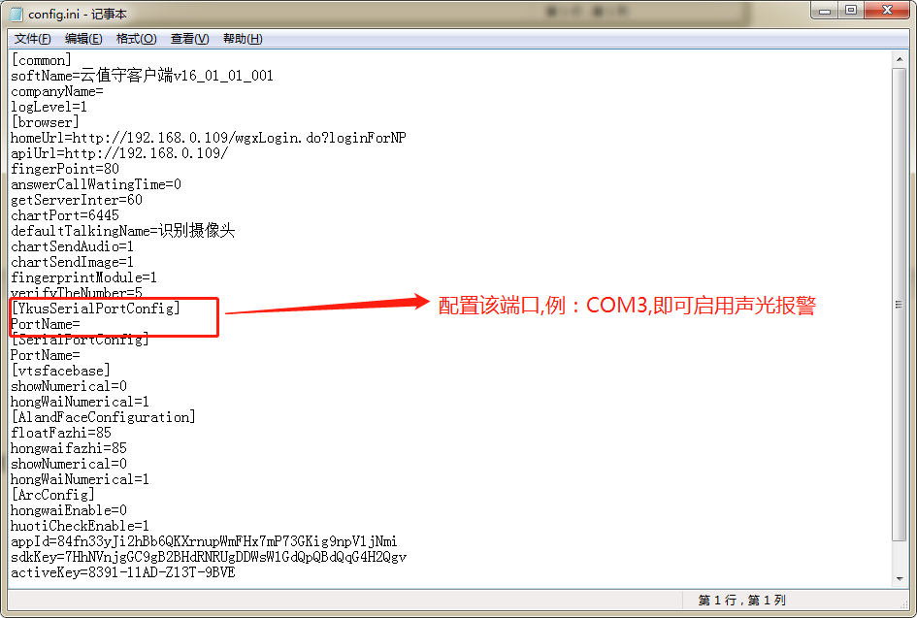

5.3：切换虹软人脸识别

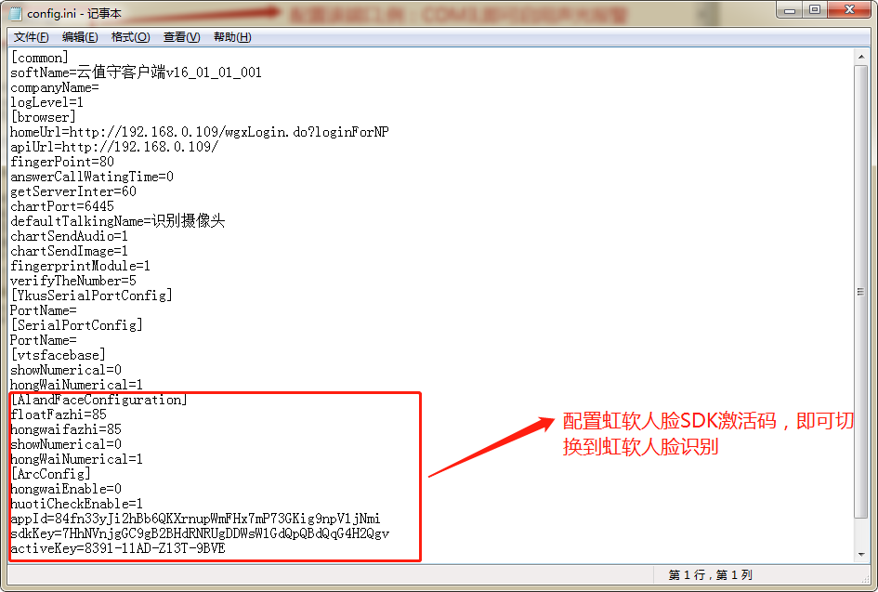

### 4：修改首页标题

1：查找 服务器软件配置文件sysConfig.properties，找到文件后使用记事本打开并查找

dev.model并将它的值设置为1，启动服务器后会启用开发者模式

开发模式：dev.model=1

生产模式：dev.model=0

2：打开浏览器客户端

查找jeect.login.pageTitle 进行欢迎使用云值守系统的文字编辑

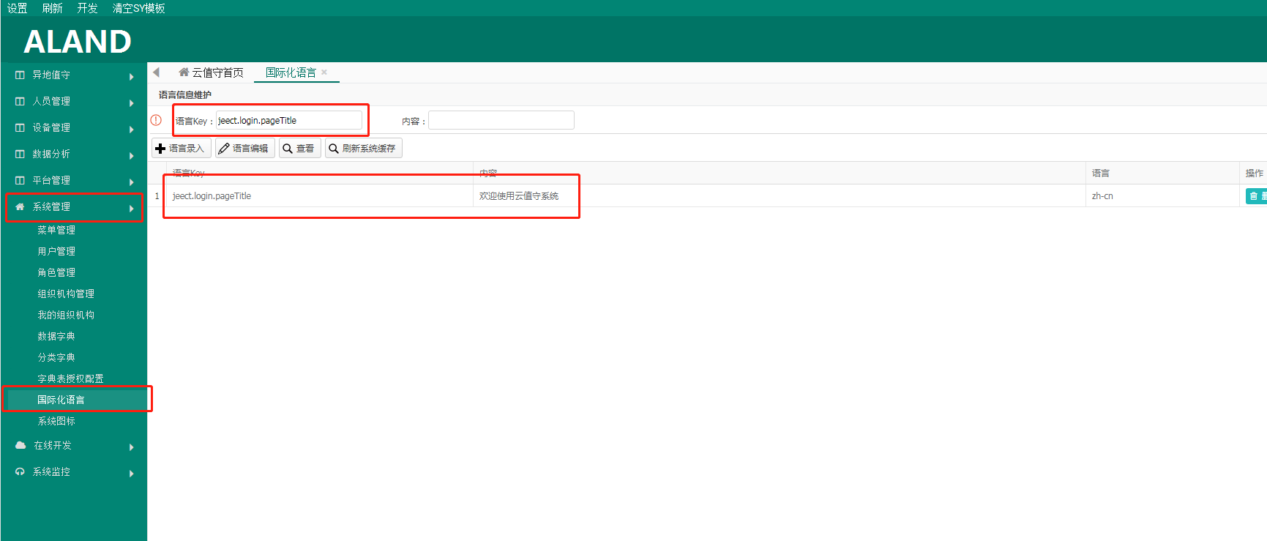

查找 jeect.platform 进行 江西阿兰德的文字编辑

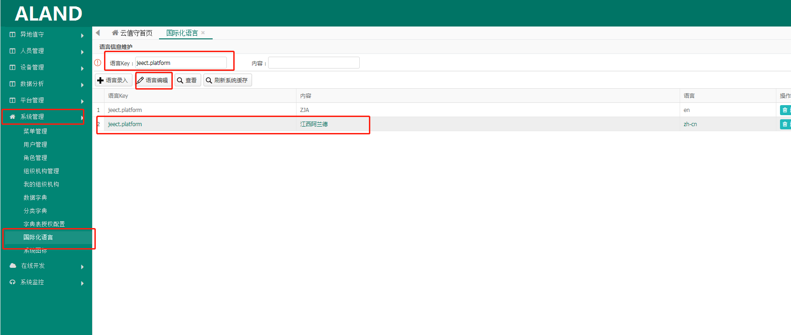

查找 jeect.login.pageFoot 进行 江西阿兰德金融安防有限公司的文字编辑

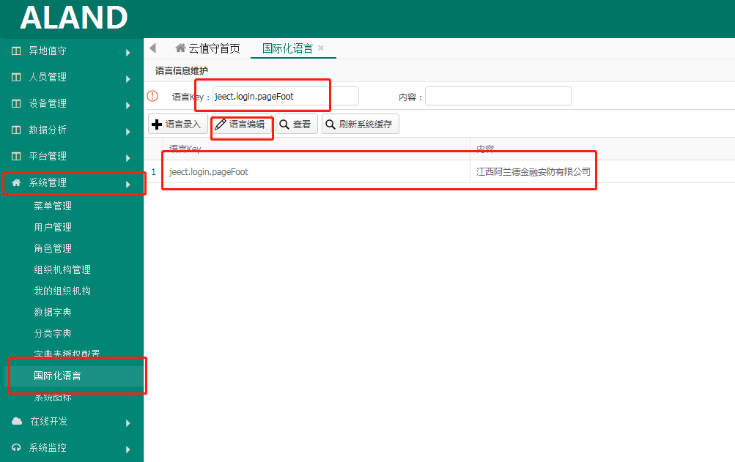

修改完成后 点击刷新系统缓存 ，修改的文字将会呈现。

**服务器记得关闭开发者模式**